ДИСТАНЦИОННОЕ ОБУЧЕНИЕ КАК ОДНО ИЗ СОВРЕМЕННЫХ ОБРАЗОВАТЕЛЬНЫХ ТЕХНОЛОГИЙ В ПРЕПОДАВАНИИ ФИЗИКИ

Довгопол Людмила Владимировна
учитель физики и информатики
МБОУ «Школа-интернат среднего(полного) общего образования с.Кепервеем»
Открытие и распространение глобальной компьютерной сети Интернет открыло новые перспективы совершенствования мировой образовательной системы. Именно благодаря бурному развитию средств новых коммуникационных и информационных технологий и появилась новая технология обучения - дистанционное обучение.
Вся история обучения в нашей школе строилась на коллективных методах обучения. Проблемам индивидуализации обучения учащихся стали уделять внимание только в последнее время в связи с переходом на профильное обучение, а также в связи с проектной деятельностью учащихся. Сфера образования сегодня становится все более открытой, сложной и дифференцированной: поэтому является актуальным появление новых образовательных технологий, возникновение новых форм образования.
Дистанционное обучение (технология) - это современная версия заочного обучения, использующая возможности современных информационных технологий.
Обоснованность принципов и подходов:
- дистанционное обучение позволяет разделенным пространством преподавателю и ученику находиться в постоянном взаимодействии, организованном с помощью определенных приемов построения учебного процесса. Термин «дистанционное обучение» в данном случае обозначает только то, что участники процесса обучения разделены пространственными рамками, но не временными. И у педагогического работника, и у обучающегося дистанционно есть постоянная возможность находиться в диалоге.
Дистанционное обучение – это обучение, при котором большая часть материала для обучаемого предоставляется через Интернет.
Отличительная особенность дистанционного обучения – возможность ученику самому получать требуемые знания, пользуясь развитыми информационными ресурсами, предоставленными информационными технологиями.
Дистанционный урок – урок с использованием учебного материала либо полностью размещенного в Интернете в виде специальных тематических web-страниц, при этом учащиеся полностью удалены от учебных ресурсов и дистанционного учителя, либо очный урок с использованием удаленных ресурсов Интернета, при этом учитель и учащиеся находятся в одном классе.
В Интернете существует много программных продуктов, которые могут быть использованы для ДО. Информационные ресурсы базы данных и знаний, компьютерные, в том числе мультимедиа, обучающие и контролирующие системы, видео- и аудиозаписи, электронные библиотеки - вместе с традиционными учебниками и методическими пособиями создают уникальную распределенную информационно-образовательную среду обучения, доступную широкой аудитории.
Опыт моей работы в этой области пока небольшой, но я много интересовалась вопросами дистанционного обучения в других школах на сайтах Интернета. В настоящее время веду обучение физики в дистанционном режиме учащихся 7 класса филиала школы с. Илирней.
Хочу отметить, на мой взгляд, достоинства и недостатки дистанционного обучения.
Плюсы:
Гибкость. Предоставляется возможность ученику заниматься в удобное для себя время в подходящем темпе и месте. При этом продолжительность освоения курса может варьироваться.
Параллельность. Обучаемый может осваивать данный курс одновременно с основным обучением.
Модульность. Возможность формирования индивидуального учебного плана для каждого учащегося.
Охват. Учащийся может одновременно обращаться к самым различным источникам информации (библиотекам и базам данных, электронным и обычным пособиям). С помощью Интернета возможно общение, как с преподавателем, так и с другим обучаемым. Разумеется, возможен и личный контакт (в связи с отсутствием необходимой техники, пока этот способ не доступен)
Мотивированность. Мотивация – необходимая составляющая обучения, ученикам интересен новый вид деятельности, тем более работа с компьютером и сетью Интернет.
Технологичность. Применение новейших информационных технологий способствует саморазвитию и адаптации человека в современном информационном обществе.
Социальность. Дистанционное обучение дает равные возможности получения разнообразного образования вне ограничений места проживания, состояния здоровья и других особенностей.
Минусы:
- Эффективность дистанционного обучения, впрочем, как и традиционного обучения, зависит от качества используемых учебных материалов и мастерства педагогов.
- Большая часть материала для обучаемого предоставляется через Интернет.
- Увеличивается степень самостоятельности обучения, следовательно, учащийся, пользуясь разнообразными источниками информации, должен уметь с этой информацией работать, используя различные способы познавательной деятельности, обладать необходимыми приемами работы с компьютером и в сети Интернет.
- Мотивация обучения быстро снижается, если уровень поставленных задач не соответствует уровню подготовки учащегося, поэтому на протяжении всего процесса обучения необходимо поддерживать постоянно интерес к деятельности.
- Особенности контроля слабоуспевающих учащихся.
- Достаточно много времени уходит на подготовку дистанционного урока.
При организации дистанционного обучения в первую очередь обращаю внимание на следующие моменты:
- В центре процесса обучения находится только самостоятельная познавательная деятельность ученика.
- Самостоятельное приобретение знаний не должно носить пассивный характер, напротив, обучаемый с самого начала должен быть вовлечен в активную познавательную деятельность.
- Система контроля должна носить систематический характер и строиться на основе эффективной обратной связи.
Функции учителя в дистанционном образовании определяю как:
- обсуждение содержания курса;
- предоставление обратной связи
- оценка заданий/тестов;
- помощь в планировании работы,
- мотивирование учащихся;
- разрешение административных вопросов;
- контроль над проектами;
- проведение занятий «лицом к лицу»;
- хранение работ учеников;
- взаимодействие с администрацией.
Таким образом, широкое внедрение разнообразных информационных технологий в учебный процесс позволяет при сохранении достоинств традиционного российского образования, дающего обширные и глубокие знания, развить в учениках способности к более эффективному использованию полученного багажа знаний, креативному мышлению, воспитывать в них чувство ответственности за результаты самостоятельной учебной деятельности.
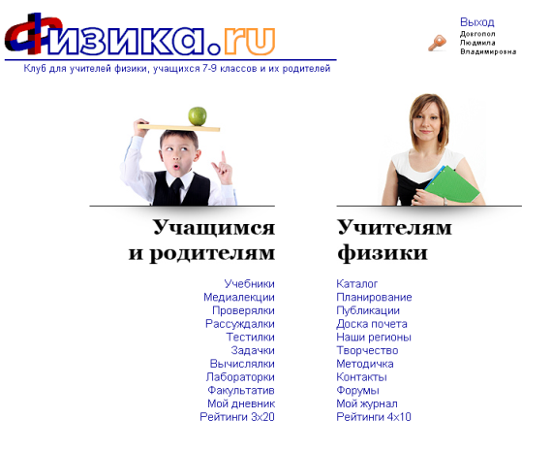
Дистанционных уроков по физике, размещенных в сети Интернет, еще недостаточно, тем не менее, этот раздел телекоммуникационных технологий обучения физике интенсивно разрабатывается.
В своей работе я использую дистанционный тип урока, разработанный Кривченко И. В.
Ресурс www.fizika.ru представляет собой обучение – учебную игру в сети и содержит три компонента – теоретическую часть, полностью повторяющую курс физики,
медиалекции, практическую часть (задачи, интерактивные модели) и тренирующе - тестирующую часть. Материалы ресурса отличаются от обычных пособий тем, что содержат гипертекст по всему курсу физики, при котором текстовый материал, модели, рисунки, простейшие анимации и звуки образуют с помощью перекрестных ссылок взаимосвязанную систему. Кроме этого, тренирующая часть интегрирована с базой задач, порой снабженных подробными решениями. При этом учащиеся могут по-настоящему играть с «Проверялкиным», «Тестилкиным», «Рассуждалкиным» - специальным учебным конструктором, размещенным в ресурсе.
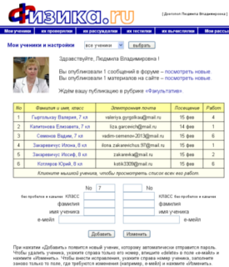
Учитывая загруженность современного учителя, предположу, что каждый из нас, если не возьмется за собственный дистанционный урок, то обязательно воспользуется мультимедийными новинками рынка. Сегодня их особенно много и, что самое приятное, растут их технические и дидактические возможности.
Применение компьютерных технологий не изменяет сроки обучения, а зачастую применение электронных образовательных программ на уроке требует больше времени, но дает возможность учителю более глубоко осветить тот или иной теоретический вопрос.
Разумеется, педагогическая эффективность использования программных сред зависит не только от самих электронных средств, но и от подготовки учителей к работе с ними, от наличия оборудования в школе.
Замечательным подарком для нас учителей явилось поступление в школу базы знаний интегрированного продукта «Школа-Кирилл и Мефодий».
КМ-ШКОЛА - это информационный интегрированный продукт для средней школы, созданный на основе Интернет/Интранет технологий. Богатство и разнообразие образовательного мультимедийного контента отвечает потребностям учителей любых предметов, а оперативные средства управления учебными материалами позволят более эффективно провести наглядные, интерактивные занятия. Продукт КМ-ШКОЛА полностью отвечает современным требованиям к формированию единой образовательной среды в школе.
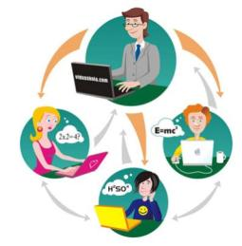
База знаний, входящая в состав Продукта КМ-ШКОЛА, включает в себя более 150 Гигабайтов уникального образовательного мультимедийного контента в цифровом формате: готовые мультимедиа-уроки, тренажеры, тесты, контрольные задания, презентации, модели экспериментов и опытов, обучающие игры. Уникальная структура программы, действующая по принципу «конструктора», дает возможность учителю не только использовать эти готовые методические единицы, но и модифицировать их, а также расширять контент самостоятельно, добавляя необходимые тексты, изображения, звуковое и видео- оформление. ПРОДУКТ КМ-ШКОЛА помогает разрабатывать собственные электронные издания на основе обширного конвента. Медиатеки снабжены понятным и удобным интерфейсом, системой быстрого поиска.
В будущем в российском образовании дистанционному обучению будет уделяться значительное внимание (Концепция создания и развития единой системы дистанционного образования в России, Приоритетный национальный проект «Образование»: «Интернетизация образования», Федеральная целевая программа развития образования (ФПЦРО), Концепция профильного обучения на старшей ступени общего образования (Приказ РФ 2783 от 18.07.2002 г.)). Перечисленные концепции и программы несут собой представления о новом устройстве образовательного процесса и новых педагогических позициях, среди которых особым потенциалом обладает позиция учителя как одна из позиций, могущих обеспечить подготовку людей для экономики и общества знаний.
Таким образом, для творческого учителя нет предела совершенству!

Литература

- Концепция создания и развития единой системы дистанционного образования в России
- Приоритетный национальный проект «Образование»: «Интернетизация образования»
- Федеральная целевая программа развития образования (ФПЦРО),
- Концепция профильного обучения на старшей ступени общего образования.
- Зинковский, М. В. Пацина, А. В. Шабельников// О преподавании физики Методические рекомендации под редакцией В. И. Зинковского-М. : МИОО, 2006, с.21-34.
- В. И. Зинковский, Н. Н. Гомулина, М. Ю. Демидова, А. Р. Зильберман// Преподавание физики. Методические рекомендации использования информационных технологий в преподавании физики. - М.: МИОО,2007,
- Сайт-ресурс www.fizika.ru

